わたSHIGA輝く国民スポーツ大会セーリング競技大会
JAPAN GAMES Sailing


大会後アンケート

このたびは、本大会にご参加いただきましてありがとうございました。
今後のより良い大会運営を目指すための参考にさせていただきたく存じますので、忌憚のないご意見をいただければ幸いに存じます。ご協力をよろしくお願い申し上げます。

◇ アンケート フォーム URL https://forms.office.com/r/8XKWm8naRn

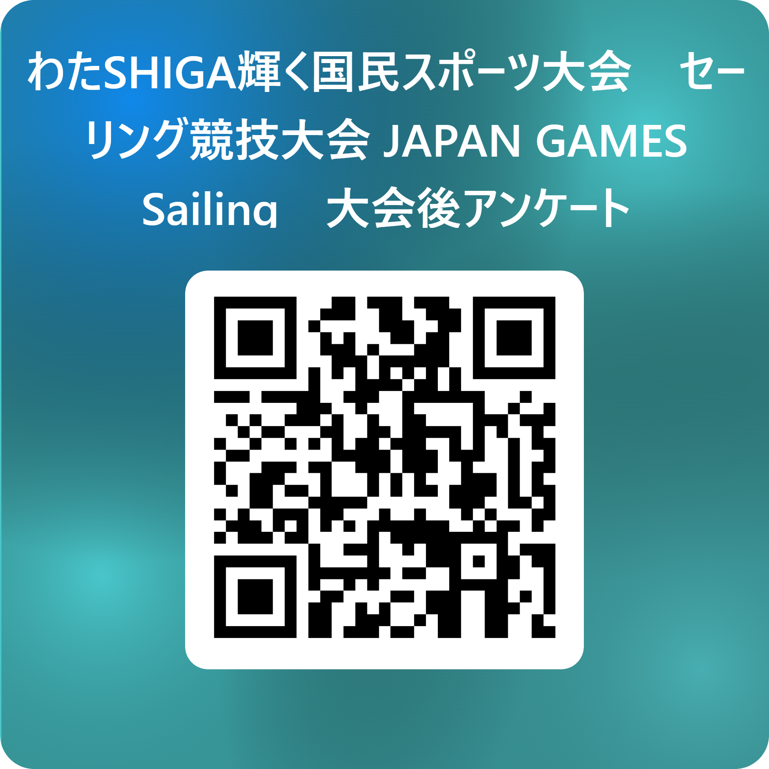

◇ 回答期限 令和７年１０月３１日（金）

公益財団法人 日本セーリング連盟
国民スポーツ大会委員会
kokutai@jsaf.or.jp

